Министерство здравоохранения Республики Беларусь
ГУ «Чашникский районный центр гигиены и эпидемиологии»
Профилактика клещевых инфекций

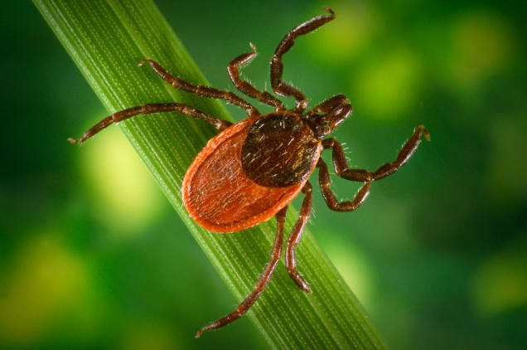
Иксодовые клещи являются источником повышенной опасности, поскольку могут быть переносчиками множества инфекций: бруцеллез, тиф, чума. Наиболее часто встречаются клещевой энцефалит и боррелиоз.
Клещевой энцефалит — острое инфекционное заболевание, характеризующееся лихорадкой, интоксикацией и поражением нервной системы, приводящим к развитию параличей.
Боррелиоз — инфекционное заболевание, для которого характерны жар, головные боли, усталость и кожная сыпь.
Клещ может укусить:
1. Во время поездок за город, прогулок в лесу в теплое время года.
2. При работе на пригородном дачном участке.
3. Во время проживания в лесных зонах.
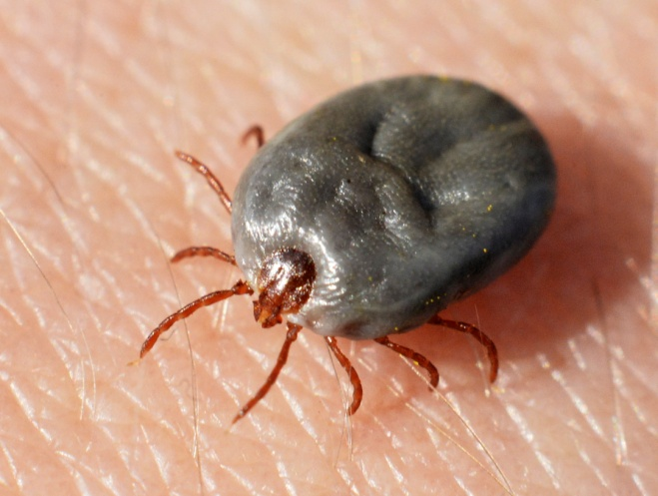
Защитите себя от укуса клеща:
1. Носите во время пребывания в лесу защитную одежду, максимально закрывающую открытые участки тела. Также обычную одежду можно превратить в защитную, если плотно застегнуть ворот и манжеты, рубашку заправить в брюки, а брюки – в сапоги или носки, на голову накинуть капюшон.
2. Используйте отпугивающие средства (репелленты).
3. Проводите каждые 2 часа и сразу после выхода из леса само- и взаимоосмотры с целью снятия с тела или одежды ползающих насекомых и клещей.
4. Регулярно удаляйте валежник, сухостой, проводите вырубку ненужных кустарников и скашивание травы на личных участках.
Клещевые инфекции (такие как клещевой энцефалит) могут передаваться через молоко зараженных коз, поэтому:
1. не допускайте выпаса коз в лесной зоне, на неокультуренных пастбищах;
2. козье молоко употребляйте в пищу только в кипяченом виде.
Если клеща не удается удалить самостоятельно, то следует также обратиться в ближайшее лечебно-профилактическое учреждение.
В случае обнаружения на теле присосавшегося клеща, его следует удалить, а ранку продезинфицировать раствором йода. После чего обратитесь к врачу за назначением профилактического лечения.

Если после укуса у вас образовалось красное пятно на месте ранки от укуса, повысилась температура, появилась ломота в мышцах и суставах, вы стали бояться света, появилась сыпь на теле, необходимо немедленно обратится к врачу!
2018
Министерство здравоохранения Республики Беларусь
ГУ «Чашникский районный центр гигиены и эпидемиологии»
Профилактика клещевых инфекций

Иксодовые клещи являются источником повышенной опасности, поскольку могут быть переносчиками множества инфекций: бруцеллез, тиф, чума. Наиболее часто встречаются клещевой энцефалит и боррелиоз.
Клещевой энцефалит — острое инфекционное заболевание, характеризующееся лихорадкой, интоксикацией и поражением нервной системы, приводящим к развитию параличей.
Боррелиоз — инфекционное заболевание, для которого характерны жар, головные боли, усталость и кожная сыпь.
Клещ может укусить:
1. Во время поездок за город, прогулок в лесу в теплое время года.
2. При работе на пригородном дачном участке.
3. Во время проживания в лесных зонах.
Защитите себя от укуса клеща:
1. Носите во время пребывания в лесу защитную одежду, максимально закрывающую открытые участки тела. Также обычную одежду можно превратить в защитную, если плотно застегнуть ворот и манжеты, рубашку заправить в брюки, а брюки – в сапоги или носки, на голову накинуть капюшон.
2. Используйте отпугивающие средства (репелленты).
3. Проводите каждые 2 часа и сразу после выхода из леса само- и взаимоосмотры с целью снятия с тела или одежды ползающих насекомых и клещей.
4. Регулярно удаляйте валежник, сухостой, проводите вырубку ненужных кустарников и скашивание травы на личных участках.
Клещевые инфекции (такие как клещевой энцефалит) могут передаваться через молоко зараженных коз, поэтому:
1. не допускайте выпаса коз в лесной зоне, на неокультуренных пастбищах;
2. козье молоко употребляйте в пищу только в кипяченом виде.
Если клеща не удается удалить самостоятельно, то следует также обратиться в ближайшее лечебно-профилактическое учреждение.
В случае обнаружения на теле присосавшегося клеща, его следует удалить, а ранку продезинфицировать раствором йода. После чего обратитесь к врачу за назначением профилактического лечения.
Если после укуса у вас образовалось красное пятно на месте ранки от укуса, повысилась температура, появилась ломота в мышцах и суставах, вы стали бояться света, появилась сыпь на теле, необходимо немедленно обратится к врачу!
2018

